Poprzednie lekcje poświęciliśmy na omówienie konkurencji biegowych oraz skocznych. Kolejnymi konkurencjami lekkoatletycznymi, którym warto się przyjrzeć są rzut oszczepem, dyskiem, młotem oraz pchnięcie kulą.

Slajd 1

Rzut oszczepem- Jedna z konkurencji technicznych lekkoatletyki, polegająca na oddaniu jak najdalszego rzutu oszczepem.

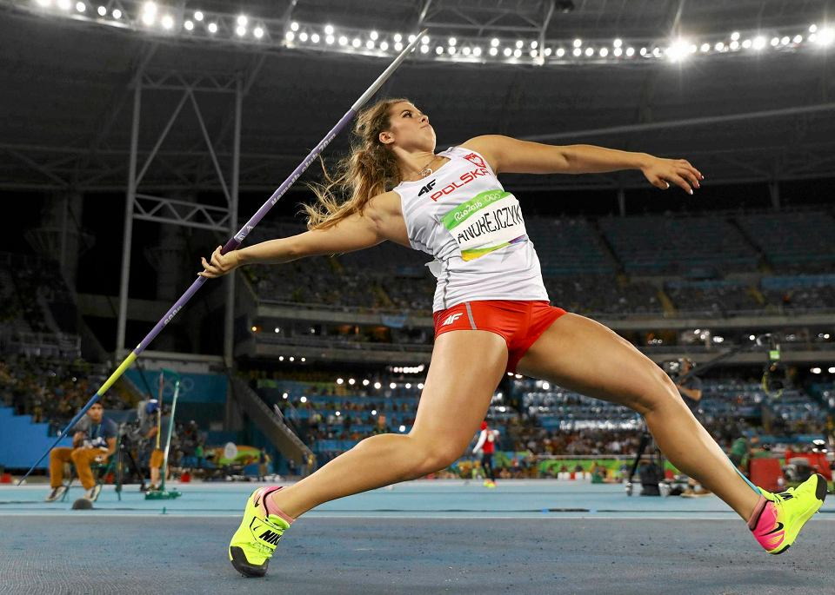

Fot <https://www.sport.pl/igrzyska-olimpijskie/7,154863,20568328,rio-2016-rzut-oszczepem-andrejczyk-po-finale-to-byla-zenada.html>

Slajd 2

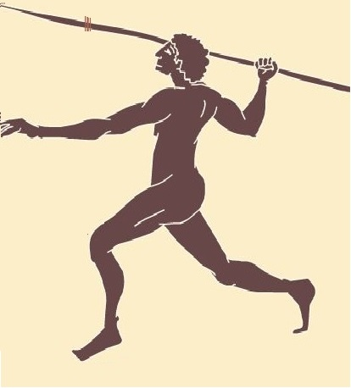

http://igrzyskaolimpijskie.opx.pl/2.htm

Oszczep znany był już w czasach starożytnych, a dyscyplina ta miała dwa swoje warianty. Oszczepnicy rzucali do celu oraz na odległość oszczepu wykonanego z drzewa oliwnego. Dopuszczano rzut zarówno jedną jak i dwiema rękami.

Około roku 1780 Dyscyplinę tą przejęli Finowie, dla których oszczep stał się symbolem niezależności. Swój sprzęt wykonywali z drzewa hikory.

W 1859r W Atenach z okazji reaktywacji igrzysk olimpijskich rozegrano zawody w rzucie oszczepem na odległość i do celu. Zawodnicy wówczas wykonywali rzuty z miejsca, dlatego też były one o wiele krótsze niż są obecnie. Dopiero w 1885r zawodnicy zaczęli wykorzystywać rozbieg w celu polepszenia swoich wyników. Technika jednak różniła się znacznie od obecnej, gdyż na przestrzeni lat przechodziła liczne modyfikacje tak samo jak i sam oszczep.

Slajd 3 (Flaga Olimpijska)

Oszczep pojawił się na nowożytnych igrzyskach w 1908r i w konkurencji w tej startowali sami mężczyźni. Dopiero po 24 latach w Los Angeles do rywalizacji dołączyły także kobiety.

Na Mistrzostwach Europy oszczep zagościł w 1934(mężczyźni) i 1938 (kobiety)zaś na Mistrzostwach Polski w 1920 (mężczyźni) i 1923 (kobiety).

Slajd 4

Zawody w rzucie oszczepem odbywają się na stadionie lekkoatletycznym, a dokładnie miejscu zwanym rzutnią. Rozpoczyna się ona od rozbiegu (maksymalna długość 36, 5 m i 4 m szerokości) a kończy łukiem o promieniu 8m. Pole rzutu jest zaznaczone białymi liniami i jest wycinkiem koła o rozwarciu równym 29stopni. (przykładowy rysunek rzutni)

Zawodnik wykonuje rzut oszczepem czyli metalową włócznia złożoną z grotu, trzonu i osznurowaniu które stanowi środek ciężkości (rysunek ściągnięty z przypadkowej prezentacji- warto aby grafik wykonał własny obrazek)

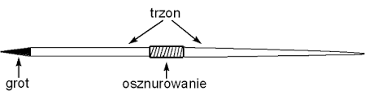

Waga oszczepu różni się w zależności od wieku oraz płci zawodników. Podczas zawodów rangi międzynarodowej przyjmuje się następujące parametry oszczepu:

1. Kobiety- oszczep długości 220-230 cm i waga 600g
2. Mężczyźni- oszczep długości 260-270cm i waga 800g.

Zawodnik wykonujący rzut musi trzymać oszczep za sznurowanie, a jego rzut musi zmieścić się w wyznaczonym polu. Jeśli oszczep wyleci [poza linie lub zawodnik przekroczy linie rozbiegu rzut uznaje się za spalony. Aby rzut został zmierzony, oszczep musi pozostawić ślad po wbiciu się w ziemie oraz znaleźć się w wyznaczonym polu.

Slajd 6

Rzut oszczepem składa się z 6 faz.

1. Faza wyjściowa- zawodnik ustawiony jest frontem do kierunku rzutu a jego ręka atakująca jest rozluźniona i trzyma oszczep nad głową. Ważnym elementem tej fazy jest dokładne trzymanie oszczepu oraz koncentracja.
2. Faza rozbiegu- składa się ze strefy nabiegowej (zawodnik wykonuje swobodny bieg, którego intensywność stopniowo narasta) oraz wyrzutnej (odprowadzenie oszczepu, przejście do kroku skrzyżnego oraz wyrzut oszczepu)
3. Pozycja wyrzutna- w tej pozycji zawodnik przyjmuje odchyloną pozycje skrętną, noga postawna jest zgięta a oporowa wysunięta w przód. Ręka trzymająca oszczep jest odsunięta maksymalnie od nogi.
4. Faza wyrzutu- tą fazę rozpoczyna zawodnik w momencie postawienia stopy wykrocznej oporowo oraz wyprostowaniu nogi zakrocznej z jednoczesnym jej skrętem na zewnątrz. Biodro i tułów przesuwają się w przód do góry (biodra i barki są ułożone w tej samej płaszczyźnie). Pozycja zawodnika przypomina napięty łuk. Atak wykonany jest jednocześnie przez klatkę piersiową, bark i rękę, która trzyma oszczep wysoko prowadząc go nad głowo do przodu w celu wyrzutu.

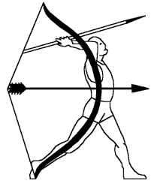

<https://sp13.piotrkow.pl/content/artykuly/files/w-f/VIIIABC_01_05_06.pdf>

1. Faza utrzymania równowagi – noga zakroczna poprzez przeskok przechodzi do przodu a następnie zawodnik wykonuje kilka przeskoków hamujących.
2. Faza końcowa- opuszczenie rozbiegu nie przekraczając linii końcowej.

Slajd 7

Zadanie

Alternatywą dla rzutu oszczepem w warunkach szkolnych może być rzut piłeczką palantową.

Obejrzyj film, w którym przedstawiona jest technika rzutu a następnie postaraj się wykonać przedstawione ćwiczenia.

<https://www.youtube.com/watch?v=UwDQ2gmrYoQ&t=9s>

Slajd 8

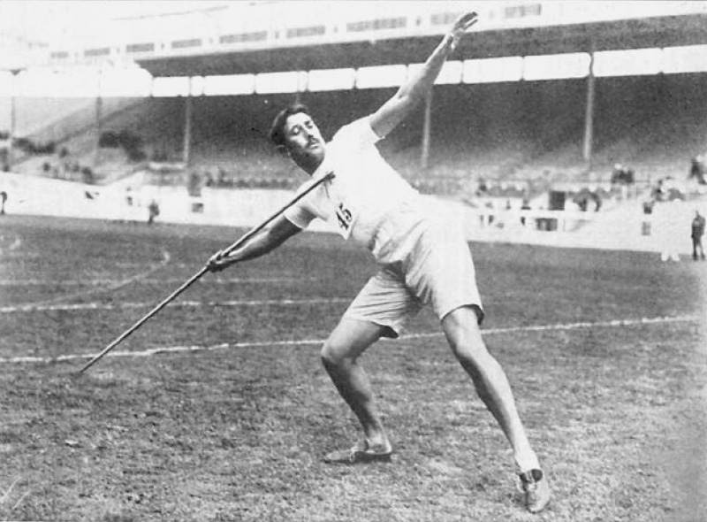

Pierwszy mistrz olimpijski w rzucie oszczepem - Eric Lemming (<https://pl.wikipedia.org/wiki/Rzut_oszczepem>)

Rekord rzutu oszczepem mężczyzn należy do Jana Železnego, który w 1996 roku poniósł oszczep na odległość 98,48 m. Kobiecy rekord zaś wynosi 72,28m i został ustanowiony przez Barborę Spotakvą w 2008 r.

Na Polskie arenie najlepsze wyniki osiągnęli **Maria Andrejczyk, która w 2021 r rzuciła oszczepem na odległość 71,40m oraz Marcin Krukowski który w tym samym roku rzucił oszczepem na odległość 89,55m.**

**Slajd 9**

**Rzut dyskiem jest techniczną konkurencją lekkoatletyczną polegającą na rzucie jedną ręką (siłą ramienia) dysku na jak najdalszą odległość.**

**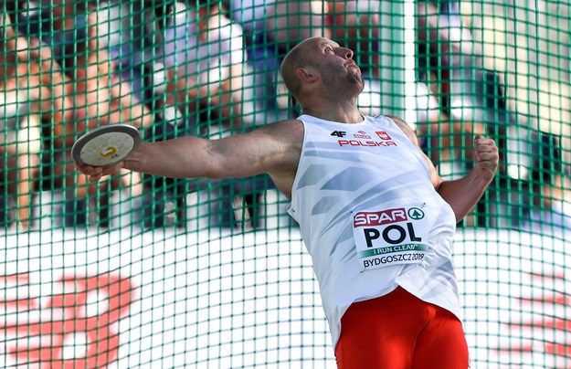**

**https://www.rmf24.pl/sport/news-historyczne-zwyciestwo-polskich-lekkoatletow,nId,3143620#crp\_state=1**

**Slajd 10**

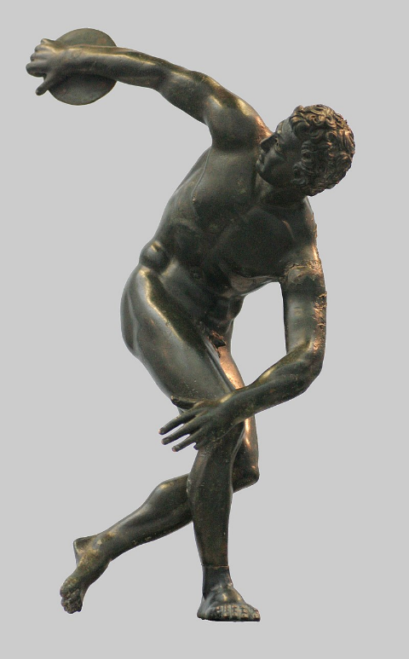

<https://pl.wikipedia.org/wiki/Rzut_dyskiem>

W Mitologii Greckiej możemy przeczytać, iż jednym z pierwszych dyskoboli był Perseusz a konkurencja ta wchodziła w skład pentatlonu. Rzut dyskiem odbywał się wtedy z miejsca zarówno prawą jak i lewą ręką a suma odległości decydowała o tym kto zwyciężył. Wygrany w ramach nagrody otrzymywał dysk, który wykonany był z wartościowego żelaza.

W 1912 r podczas Olimpiady rozegrano konkurs rzutu dyskiem oburącz. Zwycięzcą został fiński dyskobol [Armas Rudolf Taipale rzucając na odległość 82.86 m (44.68 + 38.18 m).](https://www.bing.com/ck/a?!&&p=23c58b0d47558b0bJmltdHM9MTY3NTkwMDgwMCZpZ3VpZD0yNjNiNDAxNS1mNWI0LTY1N2MtMDU1My00YmJhZjQwZTY0M2QmaW5zaWQ9NTQ1OA&ptn=3&hsh=3&fclid=263b4015-f5b4-657c-0553-4bbaf40e643d&psq=fin+taipale&u=a1aHR0cHM6Ly9lbi53aWtpcGVkaWEub3JnL3dpa2kvQXJtYXNfVGFpcGFsZQ&ntb=1" \o "en.wikipedia.org" \t "_blank)

Slajd 11

Rzut dyskiem mężczyzn od 1896r jest dyscypliną olimpijską. Pierwszym złotym medalistą za sprawą rzutu na odległość 29,15m był Amerykanin Robert Garrett.

Kobiety wystartowały w tej konkurencji na igrzyskach w 1928 r. Polka Halina Konopacka okazała się najlepszą zawodniczką, rzucając dysk na odległość 39, 62m i tym samym zapisując się na kartkach historii jako pierwsza złota medalistka.

Slajd 12

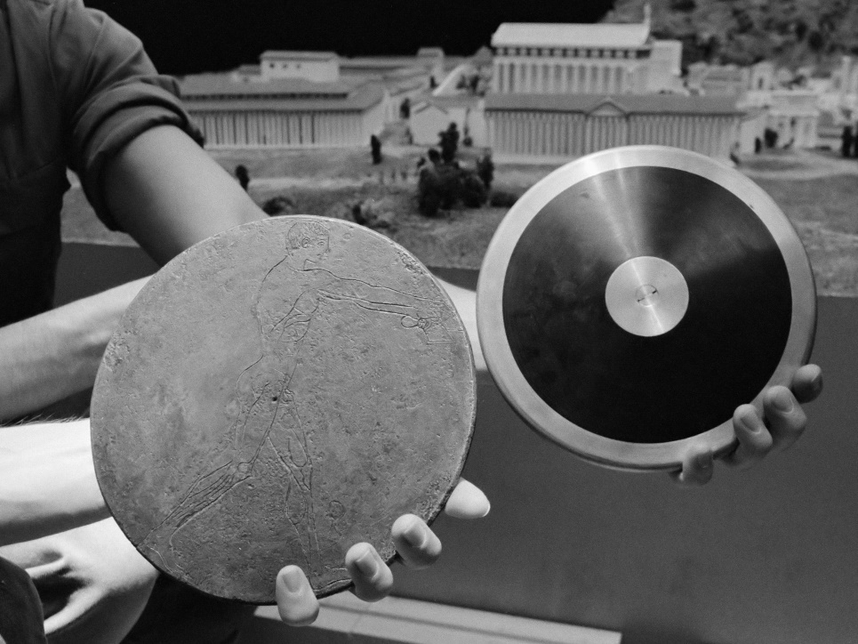

Fot. Dysk antyczny w współczesny ( <https://pl.wikipedia.org/wiki/Dysk_%28przyrz%C4%85d_sportowy%29>)

Dysk lekkoatletyczny zbudowany jest z drewnianej tarczy, dookoła której znajduje się metalowy pierścień. Dysk męski ma średnicę 219-221milimetrów i waży 2kg, zaś dysk kobiecy 180-182 milimetry i waży 1kg.

Zawody odbywają się na stadionie lekkoatletycznym, a zawodnicy wykonują rzuty z koła o średnicy 2,5m. Rzutnia otoczona jest siatką o wysokości 4m.

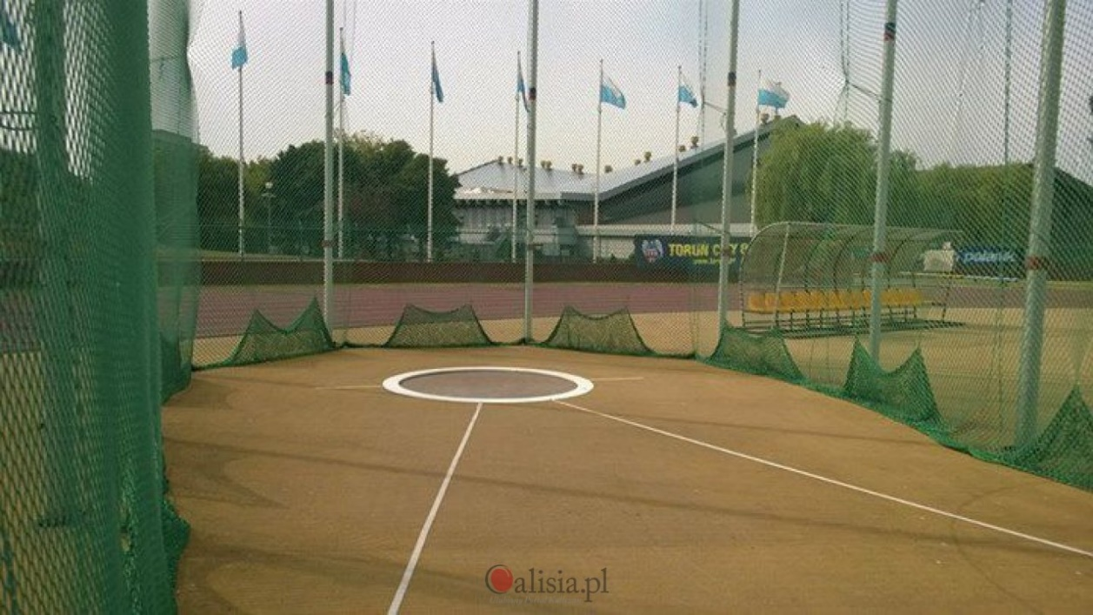

https://calisia.pl/mlodzi-lekkoatleci-potrzebuja-pomocy-w-budowie-rzutni-do-dysku,17531

Zawodnik podczas wykonywania rzutu nie może przekroczyć obręczy koła, a dysk musi poszybować poza siatkę.

Slajd 13

Rzut dyskiem składa się z kolejnych faz

1. Pozycja wyjściowa i zamachy- zawodnik stoi tyłem do kierunku rzutu, jego ręce wykonują luźne ruchy wahadłowe w celu przygotowania mięśni do wejścia w fazę obrotu. Podczas wymachów zawodnik przenosi ciężar ciała raz na jedna raz na drugą nogę. W tej fazie ważnym elementem jest sposób trzymania dysku oraz koncentracja na ruchu.
2. Faza rozbiegu- rozpoczyna się od dalekiego odwiedzenia ręki za plecy oraz przeniesienia ciężaru ciała nisko na ugiętą w kolanie nogę. Noga prawa ustawia się wokół lewej nisko nad ziemią w kierunku rzutu. Kolejnym etapem jest przeniesienie nogi krótkim ruchem i ustawieniem jej w średnicy koła. Nogi wyprzedzają ruchem tułów nadając zawodnikowi dodatkową siłę do przejścia w fazę wyrzutu.
3. Pozycja wyrzutna- ciężar ciała spoczywa na nodze postawnej która spoczywa na śródstopiu pod kontem prostym do kierunku rzutu. Tułów pochylony jest do przodu zaś ręka z dyskiem odwiedzona daleko do tyłu nad piętą nogi zakrocznej.
4. Faza wyrzutu- w tej fazie stopa zawodnika przechodzi poprzez skręt do wspięcia na palce w kierunku rzutu. Zawodnik obraca się wokół lewej osi przez stopę i biodro do barku a następnie dochodzi do wyrzuty dysku. Odpowiednia pozycja wprawia dysk w rotację nadając mu jednocześnie prawidłowy tor i siłę lotu.
5. Pozycja po wyrzucie- zawodnik po wykonaniu rzutu musi utrzymać na tyle stabilną pozycję, aby nie przekroczyć granic rzutni. Dokonuje tego poprzez przeskok z nogi na nogę i kompensując ruchem rąk duże pochylenie ciała.

Film <https://www.youtube.com/watch?v=spbRkD23wyg>

Slajd 14

Obecne rekordy świata w rzucie dyskiem należą do Jürgena Schulta (74,08m) oraz Gabriel Reinscha (76,80 m). Rekordzistami Polski są Piotr Małachowski (71,84m) oraz Renata Katewicz (66,18m).

Slajd 15

1. Wymień dwa warianty rzutu oszczepem stosowane w starożytnej Grecji? (Rzut do celu i rzut na odległość)
2. Z czego był wykonywany oszczep w czasach starożytnych? (z drzewa oliwnego)
3. Od którego roku kobiety zaczęły rywalizować w oszczepie na Igrzyskach Olimpijskich. (1934)
4. Podaj parametry oszczepu dla kobiet i mężczyzn. (Kobiety- oszczep długości 220-230 cm i waga 600g, Mężczyźni- oszczep długości 260-270cm i waga 800g)
5. Wymień części oszczepu. (Grot, trzon, osznurowanie)
6. Jaki jest najlepszy wynik rzutu oszczepem wśród mężczyzn i kro go ustanowił? (Jan Železny 98,48 m.)
7. Jak wg Mitologii Greckiej nazywał się pierwszy dyskobol. (Perseusz)
8. Jak nazywa się polka, która jako pierwsza kobieta zdobyła medal olimpijski w rzucie dyskiem? (Halina Konopacka)
9. Wymień fazy w rzucie dyskiem (pozycja wyjściowa i zamachy, faza rozbiegu, pozycja wyrzutna, faza wyrzutu, pozycja po wyrzucie)
10. Podaj rekordowe rzuty Piotra Małachowskiego i Renaty Katewicz (Piotr Małachowski 71,84m oraz Renata Katewicz 66,18m).